INTRODUÇÃO À WEB E CONSTRUÇÃO DE UMA PÁGINA HTML
  - Nome: Henrique Souza dos Santos | Matrícula: 1200200915

1 O QUE É UMA APLICAÇÃO WEB
Uma aplicação de web é um tipo de software que pode ser utilizado por meio do navegador. Hoje diversas aplicações fazem inclusive mais do que ser apenas um tipo de software. Temos aplicações como serviços para auxiliar as pessoas em tarefas mais específicas e complexas, sem precisar instalar programas no computador. Usando exemplo da própria faculdade UVA, a página de aluno da faculdade permite controlar Matrícula, Contas a Pagar, Calendário, dias de aulas e se conecta com diversos outros portais, tanto Biblioteca, quanto salas de aulas virtuais. O usuário acessa um endereço e já está presente em todos esses tipos de redirecionamento e serviços oferecidos pela aplicação web.
Essas aplicações web geralmente necessitam de uma comunicação com servidores e existe todo um caminho de solicitações, recebimento de respostas e apresentação do resultado desse caminho ao usuário. Isso pode ser uma solicitação de informações através de uma API, visualização de um documento, entre outros. Uma página estática, que é o que será feito e entregue junto deste documento, não está consultando nenhum servidor, apenas apresentando texto e imagens, o que também é possível numa aplicação web.

2 DIFERENÇAS ENTRE FRONT END E BACK END
O front end corresponde ao lado visual, à interface que o usuário está enxergando, interagindo ou ouvindo, que é o caso dos usuários com alguma deficiência visual. Ele organiza o conteúdo exibido no navegador, a aparência e o comportamento daquela determinada página. Por exemplo, em uma loja virtual, o usuário precisa interagir com uma vitrine de produtos e controles de navegação. Todos esses elementos fazem parte do HTML, CSS e JavaScript, que fazem parte desta camada.
O back end, por sua vez, é aquele que realiza a comunicação com o servidor. Ele aplica regras do sistema, grava informações, verifica permissões dos usuários e pode consultar informações também. No sistema mencionado anteriormente, a loja virtual necessita, por exemplo, saber a quantidade em estoque para que o front end receba a informação de ‘Esgotado’, e isso é apenas um dos exemplos de comunicação entre back end e front end. A página estática simples não exige esse tipo de comunicação. O usuário também poderia registrar um pedido, por exemplo, na loja virtual, ao realizar a adição de um produto ao ‘carrinho’ daquela determinada aplicação.

3 FUNÇÕES DO HTML, CSS E JAVASCRIPT
HTML significa Linguagem de Marcação e Hipertexto e sua função é ser como se fosse um ‘esqueleto’ da aplicação, antes das cores e comunicações mais complexas com servidores. Toda estrutura da página é o HTML. Elementos como <h1>, <p>, <img> e <a> identificam título, paragrafo, imagem e um link, respectivamente.
CSS significa Folhas de Estilo em Cascata. Ele controla a apresentação de conteúdos, como: cores, fontes, espalhamentos e organização visual de uma página. Por exemplo, para ajudar largura dos textos e disposição dos elementos em telas diferentes. Existem diversos frameworks, como o Tailwind, que faz com que essas configurações de CSS sejam mais bem organizadas e componentes mais avançados sejam facilmente instalados e renderizados na página web.
JavaScript é uma linguagem de programação que pode acrescentar comportamentos a página e como reagir a determinados comandos do usuário, como um clique ou teclas, além de atualizar o conteúdo da página. Também pode ser usado no servidor, em ambientes como o framework Node.js.

4 PROPOSTA DE PROJETO
O projeto que imaginei para propor é de um portfólio pessoal de um desenvolvedor back end. O objetivo é apresentar quem é o autor, seus interesses e os conhecimentos adquiridos que deseja divulgar. O publico previsto inclui colegas, professores e pessoas interessadas em conhecer o perfil profissional.
A primeira versão será uma página estática HTML5 com apresentação de uma imagem, lista de interesses e link para um site de referência dos estudos. A navegação ocorre pela leitura das seções e pelo acesso ao link externo.

CAPTURAS DA TELA DO DESENVOLVIMENTO – VISUAL STUDIO CODE
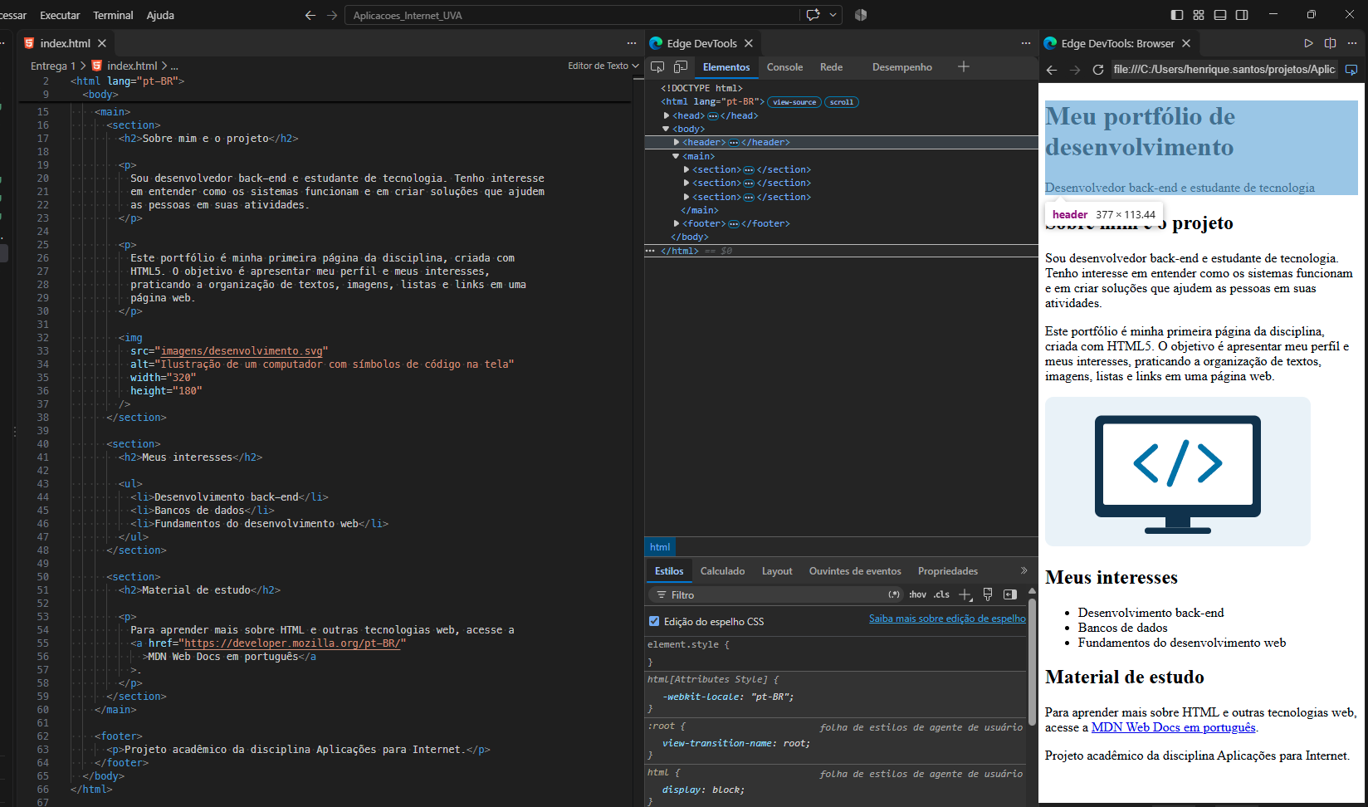
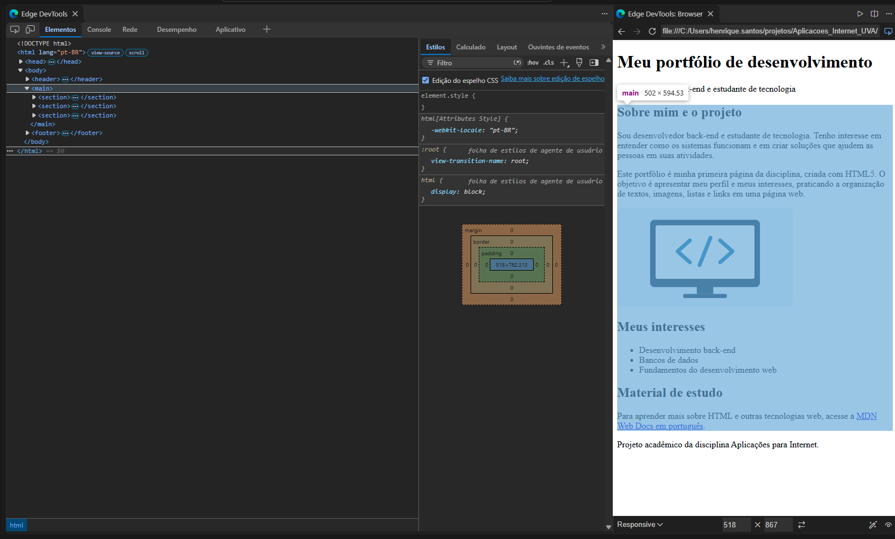
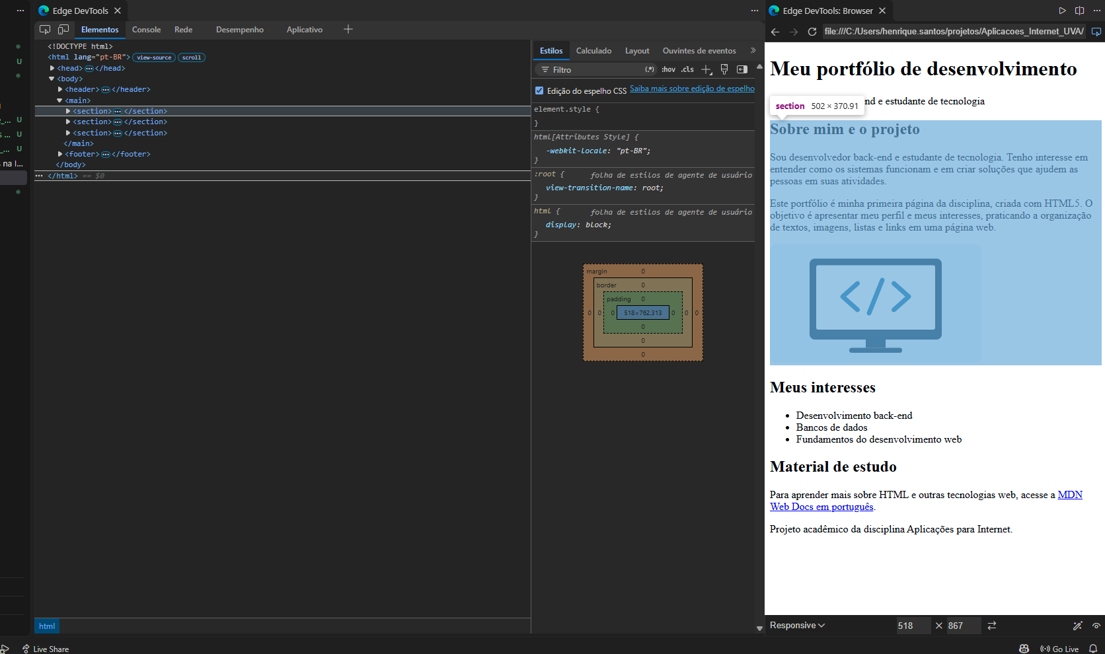
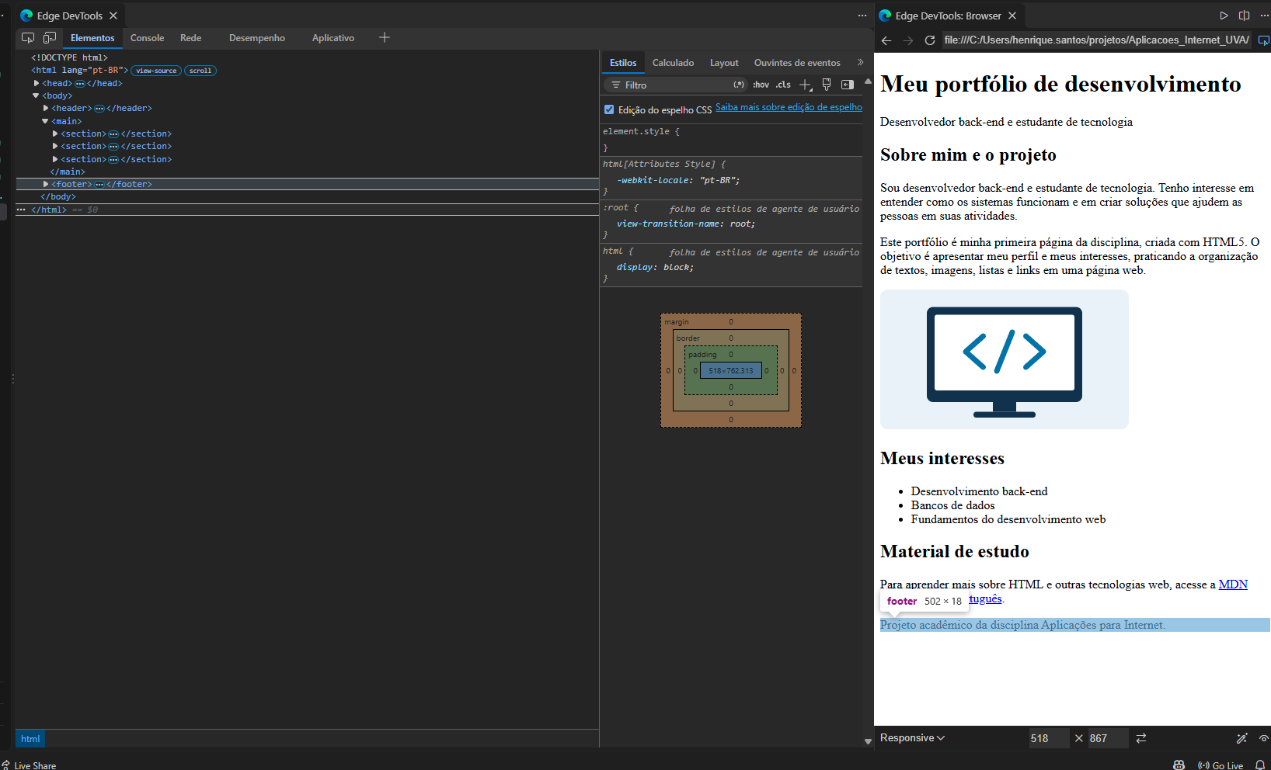
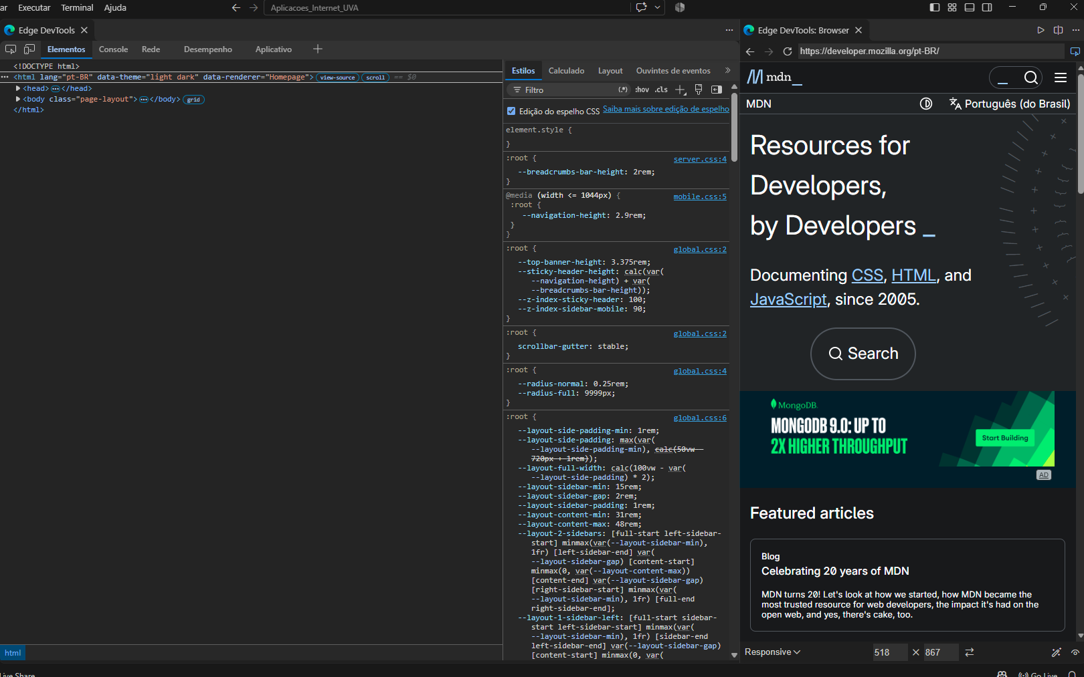

CAPTURAS DA TELA DO DESENVOLVIMENTO – NAVEGADOR


